{Course: Keep My Child Safe and Healthy}

{Lesson: Teaching Safe Touch (Age 2-5/M & F) video title:safe_touch_2to5_yc - make duplicate one m one f}
Script | On Slide Text | Animation Notes
Hallo, jy is terug op ParentText, fantasties!  Die kursus gaan oor hoe om jou kind veilig en gesond te hou. Vandag, gaan ons praat oor hoe om jou kind oor veilige en onveilige aanraking te leer.  Hier is vier handige wenke wat jou sal lei deur jou kind te leer oor veilige en onveilige aanraking en wat om te doen as hulle ooit ongemaklik voel wanneer iemand aan hulle raak.  Kom ons leer meer saam! | Leer Veilige Aanraking
Eerste, kom ons leer oor privaat dele.  Leer jou kind dat dele van die liggaam wat onder hulle onderklere of swembroek is, privaatdele is. Dit is nie reg dat ander mense hulle privaatdele sien of daaraan raak nie  [wag]  Dit is ook nie reg vir iemand om jou kind te vra om aan hulle privaat dele te vat of te kyk nie.  [pause]  Tweede, leer jou kind dat dit reg is om nee te sê.  Vertel jou kind dat hulle altyd die reg het om nee te sê vir iemand wat aan hulle raak al is dit familie of vriende. Dit is waar selfs vir dinge soos drukkies! Dit leer jou kind dat hulle altyd in beheer is deur wie hulle toelaat om hulle te raak, sodat hulle veilige keuses kan maak deur hulle lewe, in enige situasie. Jy kan oefen deur te sê "Nee, asseblief moenie dit doen nie" en "Nee! Stop!" met jou kind sodat hulle weet hoe om dit te doen indien nodig.  Die volgende wenk is om weg te kom.  Leer jou kind hoe om weg te kom van enige situasie waar hulle ongemaklik voel. Oortreders is gewoonlik bekend aan die kind en/of versorgers en raak aanvanklik betrokke in aktiwiteite soos stoei of aanraking. Hulle doen dit om die kind gemaklik te maak met aanraking. Wanneer jy fisiese speletjies speel soos stoei met jou kind, laat hulle oefen om "nee" te sê en hulle persoonlike grense te respekteer. Wanneer jou kind "nee" sê, stop die speletjie onmiddellik.  [pause]  Dit bemagtig hulle ook om "NEE!" te sê in onveilige situasies buite die huis.  Dit sal nie maklik wees vir die kind om weg te kom van sulke situasies nie, maar om hulle te leer hoe om weg te kom as hulle ongemaklik voel, sal help.  [pause]  Laastens, leer jou kind om vir 'n volwassene te vertel.  Vertel vir jou kind dat hulle vir jou of 'n volwassene wat hulle vertrou, moet vertel as hulle bekommerd, ongemaklik, of onveilig voel oor enige iemand wat hulle aanraak. Glo altyd jou kind as hulle jou vertel van iemand wat hulle op 'n onveilige manier aanraak.  [pause]  Wanneer jou kind jou vertel oor iets wat gebeur het, luister openlik en vertel vir hulle dat hulle reg was om jou te vertel. Dan, neem stappe om hulle veilig te hou. Glo altyd jou kind, en moenie hulle alleen los by mense by wie hulle onveilig voel nie. | LEER OOR PRIVAATDELE  “NEE” IS REG!  KOM WEG  VERTEL 'N VOLWASSENE | Animate words to text
Onthou, om jou kinders te leer oor veilige en onveilige aanraking, volg die vier wenke - leer hulle oor privaatdele, dat dit oukei is om "nee" te sê, hoe om weg te kom, en om 'n volwassene te vertel.  Jou tuisaktiwiteit is om 'n gesprek te hê met jou kind oor veilige en onveilige aanraking. Help hulle om te oefen om te sê, "Nee, moenie dit doen nie!" of "Nee! Stop!" en herinner hulle om vir 'n volwassene te sê indien dit gebeur.  Kan jy dit vandag met jou kind doen? | Leer Veilige Aanraking  LEER OOR PRIVAATDELE  “NEE” IS REG!  KOM WEG  VERTEL 'N VOLWASSENE  Tuisaktiwiteit:  Voer 'n gesprek oor veilige en onveilige aanraking.

{Lesson: Teaching Safe Touch (Age 6-9)}
Script | On Slide Text | Animation Notes
Hallo, jy is terug op ParentText, fantasties!  Die kursus gaan oor hoe om jou kind veilig en gesond te hou. Vandag gaan ons praat oor hoe om jou kind oor veilige en onveilige aanraking te leer.  Hier is vyf wenke om jou te help om jou kind te leer oor veilige aanraking en wat om te doen as hulle onveilig voel wanneer iemand aan hulle raak.  Reg om meer te leer? | Leer Veilige Aanraking
Die eerste wenk is om eerlik te wees.  Praat met jou kind oor hoe om elke deel van hulle liggaam te noem. As jou kind weet hoe hulle liggaam werk en waar mense moet en nie moet aanraak nie, kan hulle veiliger keuses maak reg deur hulle lewens.  Antwoord enige vrae wat jou kind het eerlik en opreg. Dit kan oor enige deel van hulle eie liggaam of dié van die ander geslag wees - selfs privaatdele!  Dit leer hulle dat dit veilig is om te vra oor die liggaam, wat beteken hulle sal meer leer en veiliger bly.  Om jou kind oor hulle hele liggaam te leer, selfs al is hulle jonk, beteken dat hulle sal weet hoe om oor iets te praat indien hulle onveilig voel. | WEES EERLIK oor hoe om liggaamsdele te benoem en hoe liggame werk
Die tweede wenk is om jou kind te leer dat dit reg is om nee te sê.  Vertel jou kind dat hulle altyd geregtig is om nee te sê vir iemand wat aan hulle wil raak al is dit familie of vriende. Dit is selfs waar vir goed soos drukkies!  Dit leer jou kind dat hulle altyd in beheer is met wie hulle toelaat om aan hulle te raak, sodat hulle veilige keuses kan maak reg deur hulle lewe, in enige situasie.  Jy kan oefen deur te sê "Nee, moet asseblief nie dit doen nie" en "Nee! Stop!" met jou kind sodat hulle weet wat om te doen indien nodig. | “NEE” IS REG!  oefen om te sê "Nee, asseblief moenie dit doen nie" en "Nee! Stop!”
Die derde wenk is om weg te kom.  Leer jou kind hoe om weg te kom van enige situasie waar hulle ongemaklik voel. In meeste gevalle is oortreders nie vreemdelinge vir die kind nie. Oortreders is gewoonlik bekend aan die kind en/of versorgers en raak aanvanklik betrokke in aktiwiteite soos stoei of aanraking. Dit is om die kind gewoond te maak aan aanraking.  Wanneer jy fisiese speletjies speel soos stoei met jou kind, oefen om "nee" te sê en respekteer hulle grense. Indien jou kind "nee" sê, stop die speletjie onmiddellik.  Dit bemagtig hulle om ook "NEE!" te sê vir onveilige situasies buite die huis. Dit sal nie maklik wees vir die kind om weg te kom van sulke situasies nie, maar om hulle te leer hoe om weg te kom as hulle ongemaklik voel, sal help. | KOM WEG van situasies waar jou kind ongemaklik voel
Volgende, vertel 'n volwassene.  Vertel vir jou kind as hulle bekommerd, ongemaklik, of onveilig voel oor enige iemand wat hulle aanraak, dat hulle vir jou of 'n volwassene moet vertel wat hulle vertrou.  [pause]  Wanneer jou kind jou vertel van iets wat gebeur het, is dit belangrik dat jy openlik luister en dat hulle reg was om jou te vertel. Neem dan stappe om hulle veilig te hou. Glo altyd jou kind, en moet hulle nie alleen los by mense by wie hulle onveilig voel nie. | VERTEL 'N VOLWASSENE oor enige iets wat ongemaklik of onveilig is
Onthou, leer jou kind oor veilige en onveilige aanraking deur die vyf wenke te volg - wees eerlik, om nee te sê is reg, hoe om weg te kom, vertel 'n volwassene, en kry hulp.  Jou tuisaktiwiteit is om 'n gesprek te hê met jou kind oor veilige en onveilige aanraking. Help hulle oefen om te sê, "Nee, moenie dit doen nie!" en onthou hulle dat hulle 'n volwassene moet vertel indien dit gebeur.  Kan jy dit vandag met jou kind doen? | Leer Veilige Aanraking  WEES EERLIK  “NEE” IS REG!  KOM WEG  VERTEL 'N VOLWASSENE  REAGEER  TUISAKTIWITEIT  Voer 'n gesprek oor veilige en onveilige aanraking.

{Lesson: Community Safety (2-4)}
Script | On Slide Text | Animation Notes
Hallo, dit is wonderlik om jou weer op ParentText te sien!  Die les gaan oor hoe om Jou kind veilig te hou in die gemeenskap.  Een ding wat jy kan doen om jou kind veilig te hou, is om met hulle te praat oor watter plekke veilig is om na toe te gaan en watter nie, en om hulle te leer hoe om versigtig te wees wanneer hulle mense ontmoet wat hulle nie ken nie.  Hier is vier stappe om jou te help met die gesprek:  Teken  [pause]  praat,  [pause]  bespreek,  [pause]en oefen.  Kom ons leer meer saam! | Gemeenskapveiligheid  TEKEN  PRAAT  BESPREEK  oefen
Die eerste stap is om te TEKEN.  Saam met jou kind, teken 'n padkaart van die gemeenskap. Sluit in al die hoof plekke in julle gemeenskap op die padkaart, soos julle huis, strate in julle buurt, kleuterskool, en enige ander plekke waarnatoe julle dalk mag gaan. [1]  Teken en identifiseer prente van mense wat julle vertrou na wie jou kind toe kan gaan wanneer hulle onveilig voel. Dit kan jy en jou lewensmaat wees, of ander familielede, of hulle onderwysers. | TEKEN | Begin met 'n skoon vel papier. Animate on [1]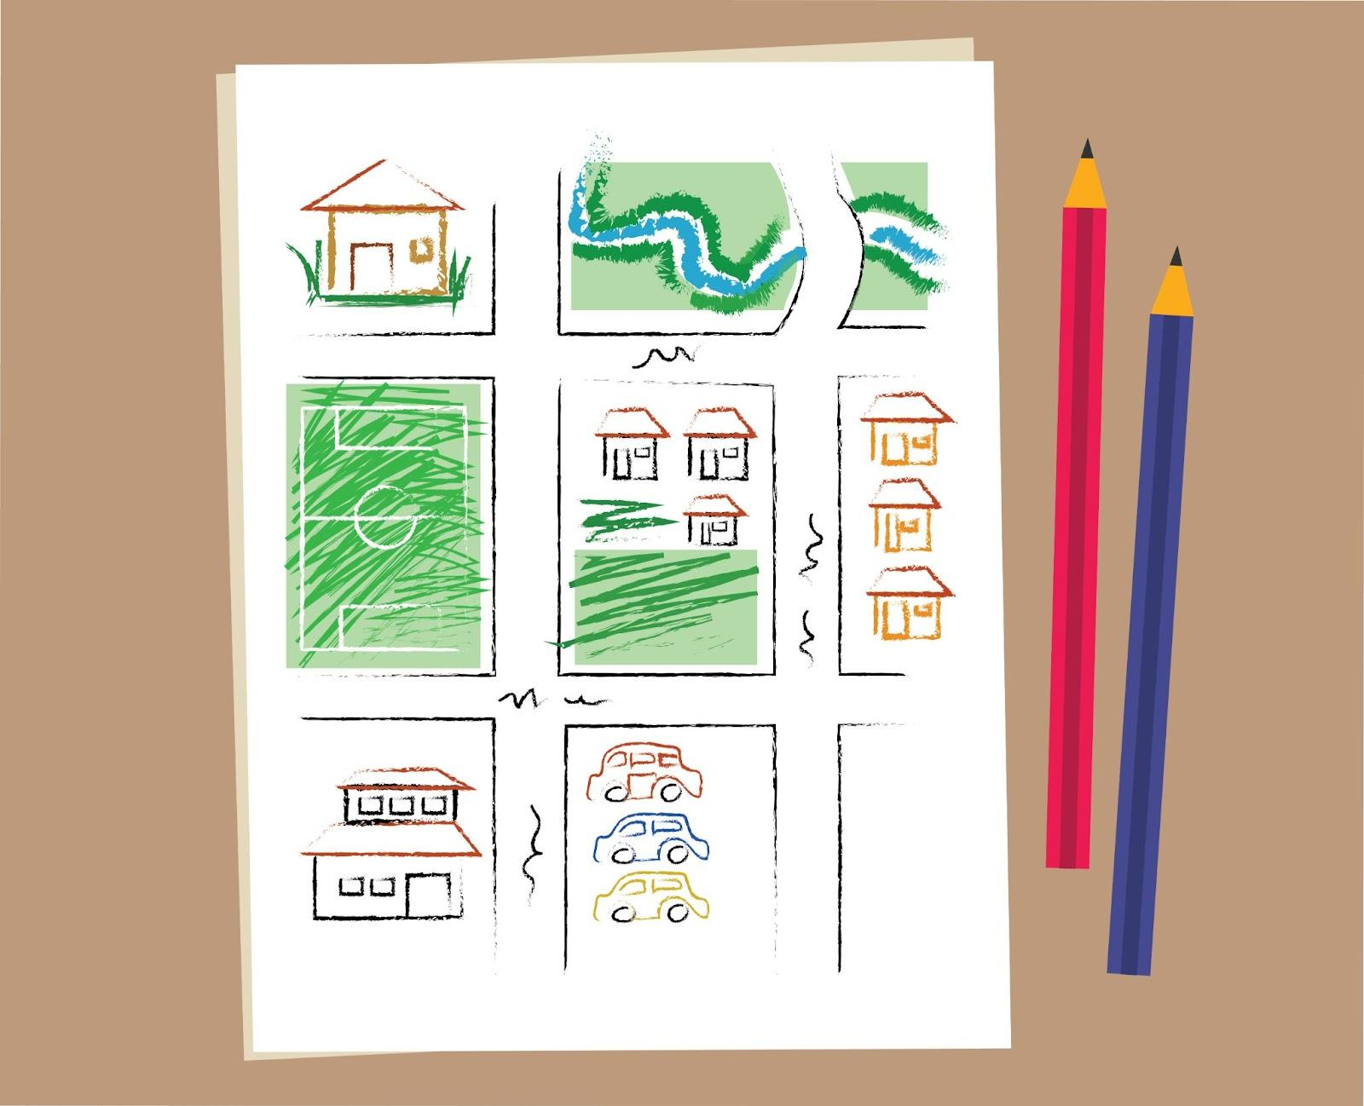
Die volgende stap is om te PRAAT.  Praat oor die veilige en onveilige plekke op julle padkaart. Byvoorbeeld, sê vir jou kind dat die straat nie 'n veilige plek is nie, al gaan hulle speelgoed of bal daar.  [1] OMKRING die plekke wat veilig is vir kinders. KRUIS UIT enige plekke wat onveilig is vir jou kind. Byvoorbeeld, snoepies, taxi staanplekke, of onbekende of onbesette geboue. | PRAAT | Begin with the previous sheet. Animate on [1]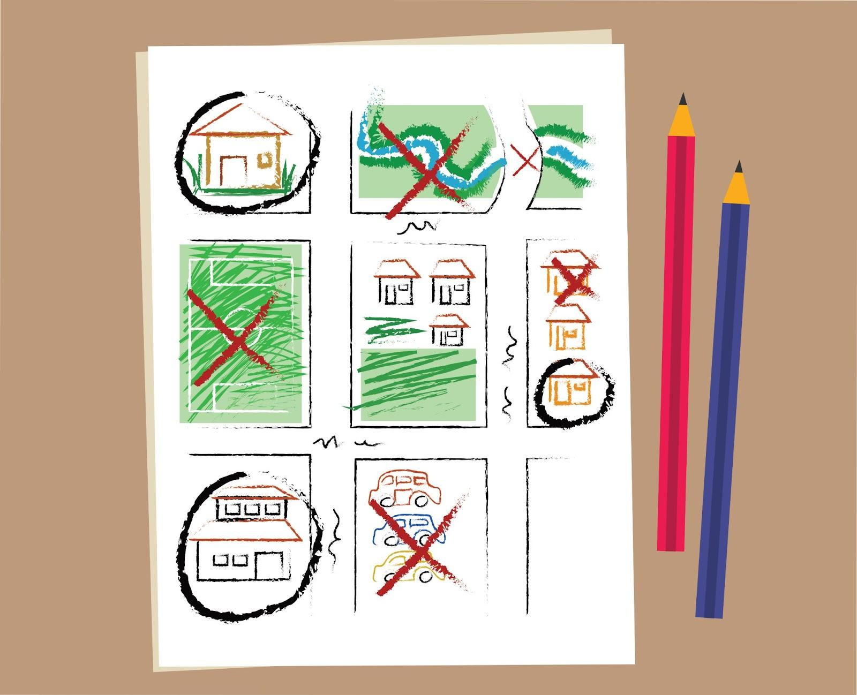
Die derde stap is om te BESPREEK. Bespreek met jou kind hoekom dit belangrik is om ALTYD 'n volwassene by hulle te hê wanneer hulle buite toe gaan. Maak seker jou kind weet dat dit reg is om binne toe te loop of hardloop as 'n vreemdeling met hulle probeer praat of vir hulle vra om iewers heen te gaan. Bespreek met jou kind veilige plekke waarheen hulle kan hardloop as 'n vreemdeling hulle benader - soos julle huis, of die bure se huis.  [1] Merk hierdie gebiede duidelik met 'n ster op jou padkaart. | BESPREEK | Begin with the previous sheet. Animate on [1]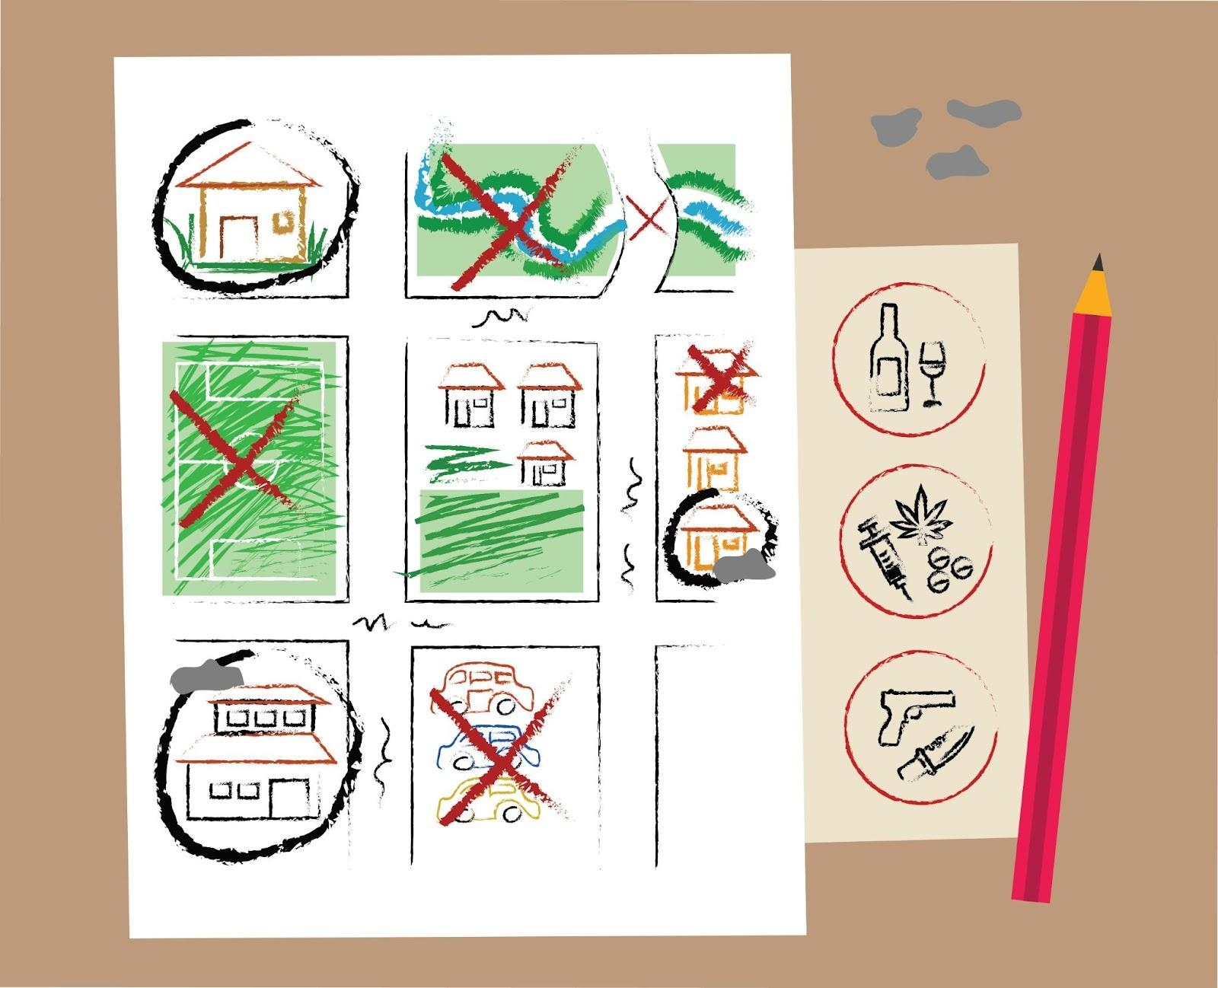
Die laaste stap is om te oefen, oefen, oefen!  Gebruik speelgoed of poppe, rol-speel moontlike scenario’s waar vreemdelinge hulle benader. Vra jou kind wat die speelding moet doen. Dit maak kinders minder bang om voor te gee dat iemand anders in gevaar is.  Onthou om jou kind te prys wanneer hulle die korrekte reaksie kies, soos om weg te hardloop, te skreeu vir hulp, of om 'n volwassene te kry wat hulle vertrou. | OEFEN  Rol-speel met speelgoed of poppe  Onthou om te prys
Om met jou kind te praat oor ongemaklike situasies, mag dalk ongemaklik voel, maar dit is belangrik. Wanneer kinders weet wat om te doen in gevaarlike situasies, is hulle baie veiliger.  Jou tuisaktiwiteit is om 'n gesprek met jou kind te hê oor watter plekke veilig of onveilig is vir kinders in jou gemeenskap. Het jy vandag tyd om dit te doen? | Gemeenskapsveiligheid  TUISAKTIWITEIT  Gesels met jou kind oor veilige en onveilige plekke in jou gemeenskap

{Lesson: Community Safety (5-9)}
Script | On Slide Text | Animation Notes
Hallo! Die kursus gaan oor hoe om jou kind veilig te hou en vandag leer ons van gemeenskapsveiligheid.  Een ding wat jy kan doen om jou kind veilig te hou, is om met hulle te praat oor watter plekke veilig is om na toe te gaan en watter nie, en om hulle te leer hoe om versigtig te wees wanneer hulle mense ontmoet wat hulle nie ken nie.  Hier is vier stappe om jou te help met die gesprek:  Teken  [pause]  praat,  [pause]  bespreek,  [pause] en oefen.  Kom ons leer meer saam! | Gemeenskapsveiligheid  TEKEN  PRAAT  BESPREEK  oefen
Die eerste stap is om te TEKEN.  Saam met jou kind, teken 'n padkaart van julle gemeenskap. Sluit al die hoof plekke in julle gemeenskap op die padkaart, soos julle huis, strate in julle buurt, kleuterskool, en enige ander plekke waarnatoe julle dalk mag gaan, in. [1]  Teken en identifiseer prente van mense wat julle vertrou na wie jou kind toe kan gaan wanneer hulle onveilig voel. Dit kan jy en jou lewensmaat wees, of ander familielede, of selfs hulle onderwysers. | TEKEN | Begin met 'n skoon vel papier. Animate on [1]
Die volgende stap is om te PRAAT.  Praat oor plekke op die padkaart en besluit of hulle veilig of onveilig is.  Maak seker om na jou kind te luister. Dit is belangrik om te verstaan hoekom hulle dink 'n plek is veilig of onveilig.  [1] OMKRING die plekke wat veilig is vir kinders. KRUIS UIT enige plekke wat onveilig is vir kinders. Byvoorbeeld, areas onder konstruksie, parkeerareas, of onbekende geboue. | PRAAT | Begin with the previous sheet. Animate on [1]
Die derde stap is om te BESPREEK.  Soms, bevind ons onsself in moeilikheid. Maak seker jou kind weet dat dit reg is om binne toe te loop of hardloop as 'n vreemdeling met hulle probeer praat of vir hulle vra om iewers heen te gaan. Bespreek waar jy en jou kind kan gaan vir ondersteuning in 'n krisis. Die plekke kan die huis, skool, 'n polisiestasie of 'n kliniek insluit.  [1] Merk hierdie gebiede duidelik met 'n ster op jou padkaart. | BESPREEK | Begin with the previous sheet. Animate on [1]
Uiteindelik, oefen! oefen! oefen!  Rol-speel moontlike scenario’s waar 'n vreemdeling hulle nader deur speelgoed en poppe te gebruik. Vra jou kind wat die speelding moet doen. Dit maak kinders minder bang om voor te gee dat iemand anders in gevaar is. Onthou om jou kind te prys wanneer hulle die regte reaksie kies, soos om weg te hardloop, te skreeu vir hulp, of om 'n volwassene te kry wat hulle vertrou. | OEFEN  Rolspeel met speelgoed of poppe  Onthou om te prys
Om met jou kind oor ongemaklike situasies te praat, mag dalk ongemaklik voel, maar dit is belangrik. Wanneer kinders weet wat om in gevaarlike situasies te doen, is hulle baie veiliger.  Jou tuisaktiwiteit is om 'n gesprek met jou kind te hê oor watter plekke in jou gemeenskap veilig of onveilig vir kinders is. Onthou ook om vir jou kind spasie te gee om hulle gedagtes te deel. Hulle mag dalk dink dat 'n plek wat jy gedink het veilig is, onveilig is. Laat hulle toe om hulle redes te verduidelik. Het jy vandag tyd om dit te doen? | Gemeenskapsveiligheid  TUISAKTIWITEIT  Gesels met jou kind oor veilige en onveilige plekke in jou gemeenskap

{Lesson: Responding to Crises (2-6)}
Script | On Slide Text | Animation Notes
Hallo! In hierdie kursus leer ons hoe om jou kind veilig te hou. In hierdie les gaan ons leer hoe om in 'n krisis op jou kind te reageer.  Dit is belangrik om jou kind te ondersteun wanneer hulle 'n moeilike situasie ervaar. Wanneer jy jou kind in 'n krisis help, onthou hierdie vier dinge: [pause] haal asem, [pause] luister, [pause] reageer, [pause] en troos.  Kom ons leer saam meer oor hierdie stappe. | Reageer op Krisisse  HAAL ASEM  LUISTER  REAGEER  TROOS
Eerstens, haal asem. Bly kalm. Vra jouself: "Wat het my kind nou nodig?"  Volgende, luister. Vra jou kind wat aangaan. Laat jou kind wat hulle nodig het met jou deel. Soms voel jou kind dalk gemaklik om te deel deur te teken of speelgoed en poppe te gebruik om jou te vertel wat hulle ontstel het. Let op na hoe hulle voel en vertel vir hulle wat jy oplet sodat hulle weet hulle word gehoor. Vertel vir jou kind jy is daar vir hulle en lief vir hulle. Onthou, beide dogters en seuns kan moeilike tye en krisis-situasies ervaar. Vra uit daaroor.  Die derde stap is om te reageer. Wat kan dalk help met wat besig is om te gebeur? Jy mag dalk jou kind moet help om oor hul gevoelens te praat. Onthou, in die oomblik het jou kind jou nodig om met liefde daar te wees vir hulle en hul gevoelens te aanvaar. Jy mag dalk moet praat oor die aksies wat jy of jou kind kan neem om te help met wat aangaan. Onthou, indien jy dit nodig het, kan jy altyd [1]HELP in ParentText tik en inligting kry oor hulpbronne in jou gemeenskap waar jy hulp kan ontvang.  [2]  Laastens, troos jou kind. Wees daar vir jou kind. Dit kan moeilik wees om jou kind ontsteld of verward te sien, maar daar is baie wat jy kan doen om hulle te ondersteun. Hulle het jou nodig om hulle te aanvaar en te troos wanneer moeilike dinge gebeur. In hierdie oomblikke kan dit baie nuttig wees om 'n konsekwente roetine te handhaaf. Bekende roetines kan 'n gevoel van sekuriteit en normaliteit bied, wat jou kind help om weer veilig te voel. Herinner jou kind weer dat jy hulle liefhet en sê dankie dat hulle met jou gedeel het. | HAAL ASEM  Bly kalm  LUISTER  Luister na jou kind en let op na wat hulle voel  REAGEER  Wat kan jou kind op hierdie oomblik help?  [1] HELP  TROOS  Troos jou kind | Animate words to text  [1] Add a phone with HELP on the screen. Remove it at [2]
Dit kan moeilik wees om jou kind ontsteld of verward te sien, maar onthou dat daar baie is wat jy kan doen om hulle tydens 'n moeilike tyd te ondersteun. Jy kan dit doen, jy is so 'n wonderlike ouer!  Volg hierdie stappe wanneer jou kind iets moeilik deel. Om jou kind deur 'n krisis te ondersteun, sal hulle ook leer hoe om ander in moeilike tye te ondersteun.  Vir jou tuisaktiwiteit, [1] vind 'n rustige tyd om na die gemeenskapskaart te kyk wat jy tydens die vorige wenk saam met jou kind gemaak het. [2] Praat oor moontlike risiko’s en wat hulle kan doen om dit te vermy. [3] Bespreek moontlike aksies wat jy saam met jou kind kan doen as dit gebeur.  Het jy tyd om dit vandag te doen? | Reageer Op Krisisse  HAAL ASEM  LUISTER  REAGEER  TROOS  TUISAKTIWITEIT: [1] Kyk na die gemeenskapsveiligheidskaart  [2] Praat met jou kind oor moontlike risiko’s. [3] Praat met hulle oor wat om te doen as dit gebeur. | Animate sentences to script either as bullets or in paragraph form. Show map from previous activity.

{Lesson: Respond to Crises (7-9)}
Script | On Slide Text | Animation Notes
Hallo! In hierdie kursus leer ons hoe om jou kind veilig te hou. In hierdie les gaan ons leer hoe om met jou kind in 'n krisis te reageer.  Dit is belangrik om jou kind te ondersteun wanneer hulle 'n moeilike situasie ervaar. Wanneer jy jou kind in 'n krisis help, onthou hierdie vier dinge: [pause] haal asem, [pause] luister, [pause] reageer, [pause] en troos.  Kom ons leer saam meer oor hierdie stappe. | Reageer op Krisisse  HAAL ASEM  LUISTER  REAGEER  TROOS
Die eerste stap is om asem te haal. Vat 'n blaaskans sodat jy kalm is voordat jy jouself vra: “Wat het my kind nou nodig?"  Volgende, luister. Vra jou kind wat aangaan. Laat jou kind wat hulle nodig het met jou deel. Soms voel jou kind dalk gemaklik om te deel deur te teken of speelgoed en poppe te gebruik om jou te vertel wat hulle ontstel het. Let op na hoe hulle voel en vertel vir hulle wat jy oplet sodat hulle weet hulle word gehoor. Vertel vir jou kind jy is daar vir hulle en lief vir hulle. Onthou, beide dogters en seuns kan moeilike tye en krisis-situasies ervaar. Vra uit oor beide.  Die derde stap is om te reageer. Wat kan dalk help met wat aangaan? Jy mag dalk jou kind help om oor hul gevoelens te praat. Onthou, in die oomblik het jou kind jou nodig om daar te wees vir hulle met liefde en hul gevoelens te aanvaar. Jy mag dalk praat oor die aksies wat jy of jou kind kan neem om te help met wat aangaan. Onthou, jy kan altyd [1]HELP in ParentText tik en inligting kry oor hulpbronne in jou gemeenskap waar jy hulp kan ontvang indien jy dit nodig het.  [2]  Laastens, troos jou kind. Wees daar vir jou kind. Dit kan moeilik wees om jou kind ontsteld of verward te sien, maar daar is baie wat jy kan doen om hulle te ondersteun. Hulle het jou nodig om hulle te aanvaar en te troos wanneer moeilike dinge gebeur. In hierdie oomblikke, kan dit baie nuttig wees om 'n konsekwente roetine te handhaaf. Bekende roetines kan 'n gevoel van sekuriteit en normaliteit bied, wat jou kind help om weer veilig te voel. Herinner jou kind weer dat jy hulle liefhet, en sê dankie dat hulle met jou gedeel het. | HAAL ASEM  Bly kalm  LUISTER  Luister na jou kind en let op na wat hulle voel  REAGEER  Wat kan jou kind op hierdie oomblik help?  [1] HELP  TROOS  Troos jou kind | Animate words to text  [1] Add a phone with HELP on the screen. Remove it at [2]
Dit kan moeilik wees om jou kind ontsteld of verward te sien, maar onthou dat daar baie is wat jy kan doen om hulle te ondersteun tydens 'n moeilike tyd. Jy het dit, jy is so 'n wonderlike ouer!  Volg hierdie stappe wanneer jou kind iets moeilik deel. Om jou kind deur 'n krisis te ondersteun, sal hulle ook leer hoe om ander in moeilike tye te ondersteun.  Vir jou tuisaktiwiteit, [1] vind 'n rustige tyd om na die gemeenskapskaart te kyk wat jy saam met jou kind tydens die vorige wenk gemaak het. [2] Praat oor moontlike risiko’s en wat hulle kan doen om dit te vermy. [3] Bespreek moontlike aksies wat jy saam met jou kind kan doen as dit gebeur.  Het jy tyd om dit vandag te doen? | Reageer op Krisisse  HAAL ASEM  LUISTER  REAGEER  TROOS  TUISAKTIWITEIT: [1] Kyk na die gemeenskapsveiligheidskaart  [2] Praat met jou kind oor moontlike risiko’s. [3] Praat met hulle oor wat om te doen as dit gebeur. | Animate sentences to script either as bullets or in paragraph form. Show map from previous activity.

{Lesson:Knowing Basics of Online Safety}
Script | On Slide Text | Animation Notes
Hallo daar! Vandag se les gaan oor hoe om jou kind aanlyn veilig te hou.  Kinders spandeer baie tyd aanlyn. Om aanlyn te wees, help hulle om positief te bly en meer te leer, maar daar is ook sommige risiko’s en gevare. Om jou kind aanlyn veilig te hou, is 'n belangrike stap om hulle deel van die digitale wêreld te maak.  Wanneer dit by aanlyn-veiligheid kom, is daar vier wenke wat jy in gedagte moet hou:  LEER  BESKERM,  BOU GEWOONTES,  en BOU VERTROUE.  Daar is so baie om te deel. Ons sal aanlyn-veiligheid in twee lesse dek.  [1] Vandag, hersien ons die wenke [pause] LEER [pause] en BESKERM.  Die volgende les sal [pause] BOU GEWOONTES [pause] en BOU VERTOUE dek.  Kom ons begin. | Ken Basiese Aanlyn-veiligheid  LEER  BESKERM  BOU GEWOONTES  BOU VERTROUE | Circle around 1 and 2
Eerstens, leer die gevare van aanlyn wees:  INHOUD: Jou kind mag dalk afkom op skadelike of onvanpaste inhoud soos geweld, aggressiewe taal of pornografie.  KONTAK: Volwassenes mag voorgee om kinders te wees en vra vir seksuele foto’s of om jou kind op 'n aanlyn-platform te ontmoet.  GEDRAG: Soms kan kinders of vreemdelinge aanlyn goed wat seermaak sê of doen. | LEER:  ✅Inhoud  ✅Kontak  ✅Gedrag | Animate words to text
Volgende, beskerm. Hou jou kind aanlyn veilig.  Praat met jou kind oor watter toepassings en webwerwe veilig is en watter nie. Dit is ook belangrik om te bespreek hoekom hulle veilig of onveilig is.  Help jou kind om te leer hoe om sterk wagwoorde te skep om hulle toestelle te beskerm.  Vertel vir jou kind dat hulle persoonlike inligting, insluitend foto’s of video’s van hulself, privaat moet hou. Wat aanlyn gaan, bly aanlyn! | BESKERM  ✅ Praat met jou kind oor veilige toepassings  ✅Help jou kind om oor sterk wagwoorde te leer  ✅Praat met jou kind oor wat privaat gehou moet word | Animate words to text
In die volgende sessie sal ons verder oor aanlyn-veiligheid leer. Vandag, as jou tuisaktiwiteit, vra jou kind wat hulle doen om aanlyn veilig te bly. Jy mag dalk vind dat hulle klaar oor aanlyn-veiligheid dink.  Prys jou kind vir enige pogings wat hulle maak. Kan jy vandag met jou kind praat? | Ken Basiese Aanlyn-veiligheid  Leer ✅  Beskerm ✅  Bou gewoontes  Bou vertroue  TUISAKTIWITEIT  Vra jou kind wat hulle doen om aanlyn veilig te bly

{Lesson: Build Habits and Trust Online}
Script | On Slide Text | Animation Notes
Welkom terug by ParentText! Hierdie les bou op ons kennis oor hoe om ons kinders aanlyn veilig te hou.  Om jou kind aanlyn veilig te hou is 'n belangrike stap om hulle deel van die digitale wêreld te maak.  Jy het reeds in die vorig les met maniere soos LEER en BESKERM geleer hoe om jou kind aanlyn te beskerm.  Vandag, leer ons oor BOU GEWOONTES en BOU VERTROUE.  Is jy reg om te begin? | Bou Gewoontes en Vertroue Aanlyn  LEER  BESKERM  BOU GEWOONTES  BOU VERTROUE | Circle number 3 and 4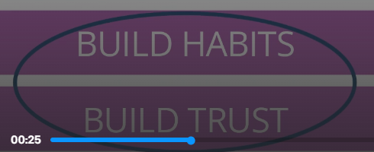
Die volgende stap is BOU GEWOONTES. Skep veilige aanlyn-gewoontes by die huis.  Beplan telefoonvrye tye in jou huis, soos tydens etes, huiswerk, of in die bed.  Beperk die hoeveelheid tyd wat jou kind aanlyn spandeer.  Laat jou kind toe om aanlyn net met mense wat hulle reeds ken, te gesels. Hulle moet nooit persoonlike inligting in 'n kletskamer of met vreemdelinge deel nie.  Voordat jy vorms invul wat vir persoonlike inligting vra, maak seker dat die webadres begin met https://. Webwerwe wat met http:// begin, mag dalk nie veilig wees nie. | BOU GEWOONTES  - Beplan telefoonvrye tye in jou huis  - Kontroleer webadresse  https://  http:// | Animate to text
Vir ouer kinders, kan jy hulle help om sterk wagwoorde vir hul rekeninge te skep. Goeie wagwoorde is:  [pause] lank  [pause] sluit nie ooglopende persoonlike inligting soos jou naam of verjaarsdag in nie;  [pause] en sluit hoof- en kleinletters, syfers en simbole in.  Vertel vir jou kind om nie op opwipboodskappe te klik wat hulle vra om iets af te laai of vir iets te betaal nie. | BOU GEWOONTES  Gebruik Sterk Wagwoorde:  -Lank  -Moenie persoonlike inligting insluit nie  -MOET hoof- en kleinletters, syfers en simbole insluit. | ^  Animate password details to explain better.
Laastens, BOU VERTROUE met jou kind  [1]  Kyk saam na die webwerwe, sosiale media, speletjies en toepassings wat hulle gebruik.  [2]  Vra vrae - dit help jou om meer oor jou kind se belangstellings te leer! | BOU VERTROUE  - Kyk saam na die webwerwe, sosiale media, speletjies en toepassings wat jou kind gebruik  - Vra vrae | ^
As julle saam iets kommerwekkend teëkom, praat met jou kind daaroor. [1]Indien jy ondersteuning nodig het, tik HELP nadat jy vandag se les voltooi het.  Vertel vir jou kind dat hulle 'n volwassene moet inlig as hulle oor iets aanlyn bang, onveilig of ontsteld voel.  Leer jou kind dat as 'n vreemdeling geskenke, soos virtuele munte, aanbied in ruil vir foto’s en persoonlike inligting, en hulle vra om dit geheim te hou, hulle dit vir jou moet vertel.  Net soos jy jou kind in die werklike wêreld veilig hou, moet jy ook seker maak dat hulle in die digitale wêreld veilig is. Deur hierdie stappe te volg, kan jy hulle beskerm en seker maak dat hul aanlyn-tyd veilig is, sodat hulle dit kan bly gebruik om te leer. Jy doen goed! | BOU VERTROUE  - Praat saam oor dinge wat julle bekommerd maak  - Vertel vir jou kind dat as hulle bang of onveilig voel, hulle vir 'n volwassene moet vertel  HELP | ^  [1]Then, animate a phone with HELP on the screen with text.
Hier is iets wat jy vandag saam met jou kind kan doen om seker te maak hulle bly aanlyn veilig:  [1]  Eerste, praat met jou kind oor hoe hulle die internet en toestelle op 'n veilige manier kan gebruik.  [2]  Volgende, praat dan oor watter webwerwe of toepassings onveilig kan wees. Bespreek hoekom.  [3]  Laastens, prys jou kind vir hoe goed hy of sy met die internet is!  Kan jy en jou kind vandag hierdie taak doen? | Bou Gewoontes en Vertroue Aanlyn  TUISAKTIWITEIT  - Praat met jou kind oor hoe hulle die internet en toestelle op 'n veilige manier kan gebruik.  - Praat oor watter webwerwe of toepassings onveilig kan wees en hoekom?  - Prys jou kind vir hoe goed hulle die internet veilig gebruik!

